# 

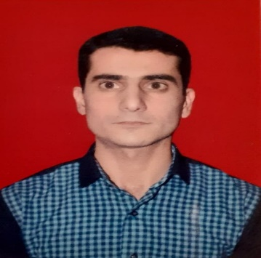

**Namiq Rəsulov**

**+994 55 347 02 03**

**namikrasulov07@gmail.com**



**AZ1044 Bakı, Mərdəkan, Q.İsmayılov küç., ev.3, mən.44**

**TƏHSİL**

**1995**

**1999**



**Azərbaycan Dövlət Neft Akademiyası**

**Fakultə : Mühəndis-İqtisadiyyatı**

**İxtisas : Yanacaq-Enerji kompleksinin iqtisadiyyatı və idarə olunması**

**Dərəcə : Bakalavr**

**İŞ TƏCRÜBƏLƏRİ**

**2018**

**davam edir**



**ELECTRO WORLD**

**Yaradıcısı, Vəzifə : Satış meneceri**

**Məsuliyyətlər : Qəbul edilən ödənişləri sistemə daxil etmək ; Kassaya nəzarət; Məhsulların giriş-çıxışının sistemə yazılması; Aylıq hesabatların hazırlanması; Kredit müraciətlərinin aidiyyatı şöbəyə yönləndirilməsi**

**2019**

**davam edir**



**SKY EXPRESS**

**Vəzifə : Online Satıcı**

**Məsuliyyətlər : Məhsulların satışı; Müştərilərlə xoş ünsiyyət yaratmaq**

**2001**

**2003**



**HƏRBİ MÜKƏLLƏFİYYƏTİ**

**Ehtiyatda olan zabit**

**DİL VƏ KOMPYUTER**

**BİLİKLƏRİ**

**Azərbaycan (ana dili)**



**Rus dili (B2)**



**İngilis dili (A2)**



**Türk dili (B2)**



**Microsoft Office ProqramsWord, Excel)**



**1C EnterPrice**



**XÜSUSİ BACARIQLAR**

* **Sürücülük Vəsiqəsi – B C kateqoriyası 15 illik təcrübə**

[**http://bit.ly/35FnCCT**](http://bit.ly/35FnCCT)

[**http://bit.ly/2N79coD**](http://bit.ly/2N79coD)

**PROFESSİONAL BACARIQLAR**

* **Planlaşdırmaya təşəbbüskar və təşkilatçılıq bacarığı**
* **Kollektivlə ünsiyyət bacarığı**
* **Məsuliyyətli, işə həvəsli, öyrənmək həvəsli**